Modèles 2D: Sprites
Déclencher l'apparition d'une image (JPEG ou PNG). Le PNG 24 permet la gestion de la transparence (couche Alpha - α).

Importer Image
- Glisser-déposer une image dans Projet > Assets (Il est conseillé de créer un dossier dédié).
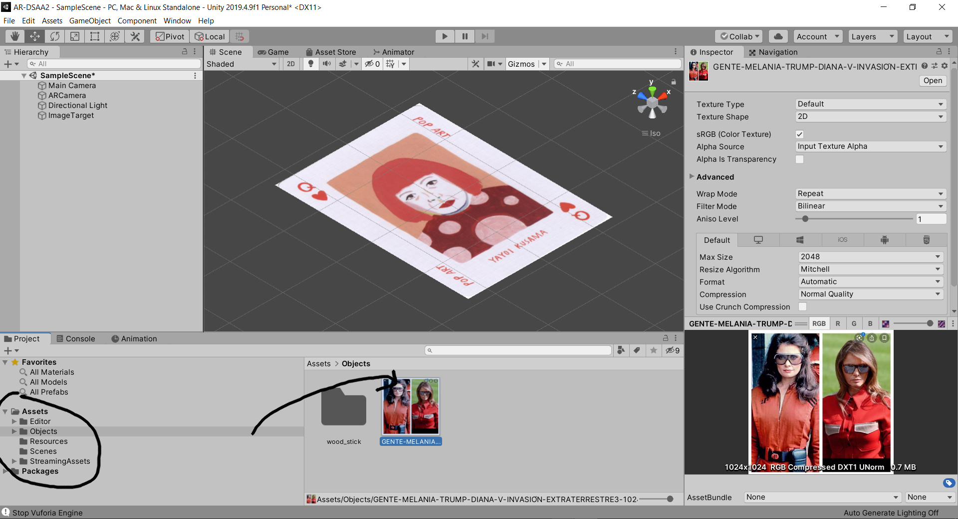

Formater Image
- Dans l'Inspector modifier Texture Type > Sprite (2D and UI)
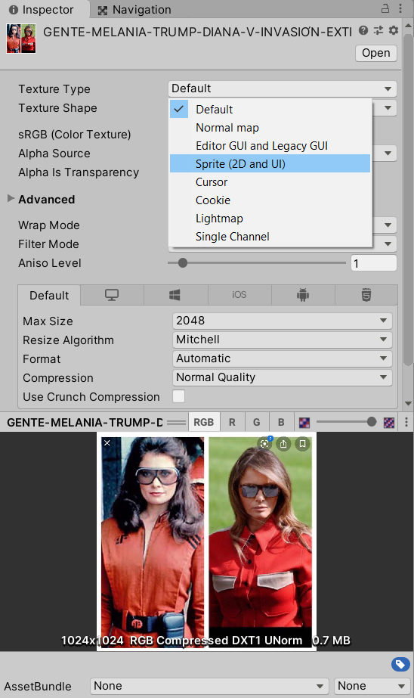
- Cliquer sur Sprite Editor & Valider
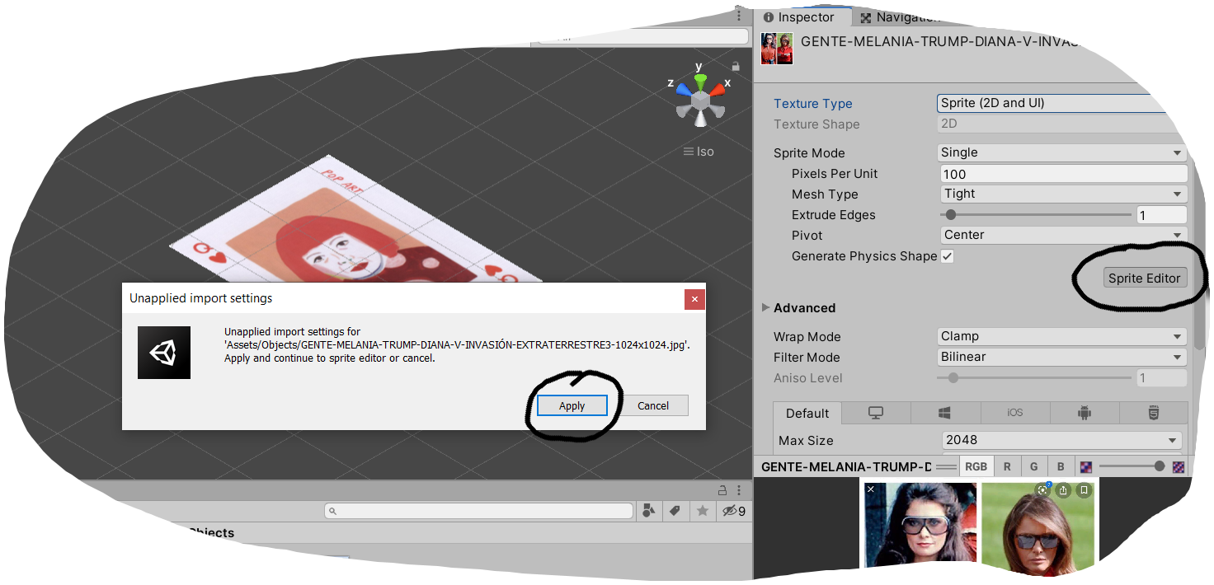
- L'image est formatée (flêche)
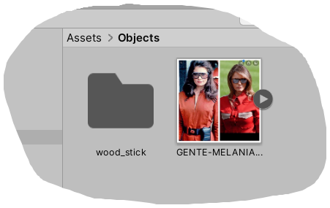

Parenter Image & Marqueur
- Comme pour un objet 3D importé, glisser déposer l'image dans Hierarchy
- L'image doit être enfant du Marqueur (Image Target)
- Ajustez la taille de l'image
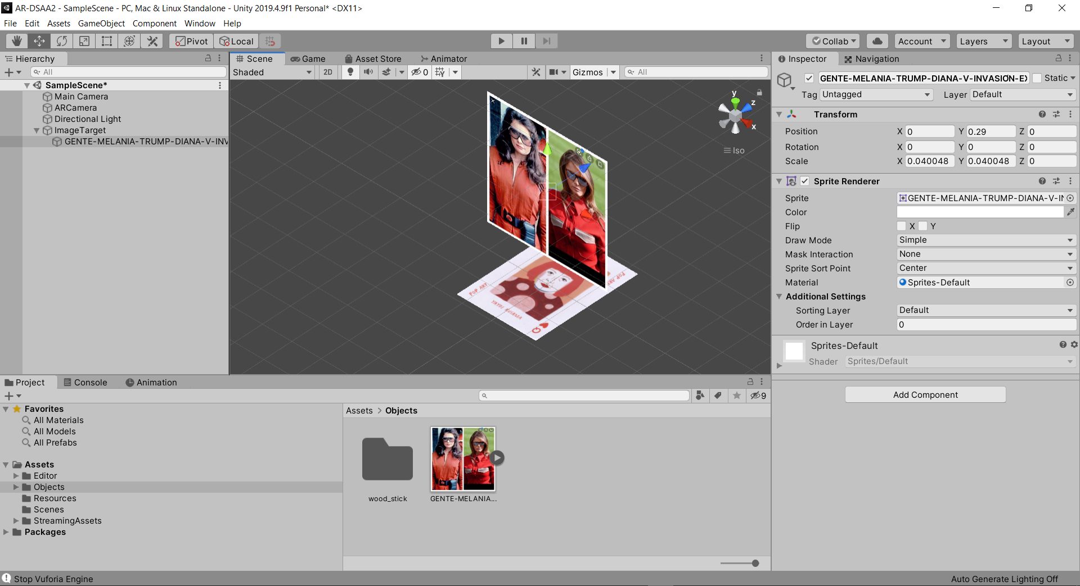

Lancer AR
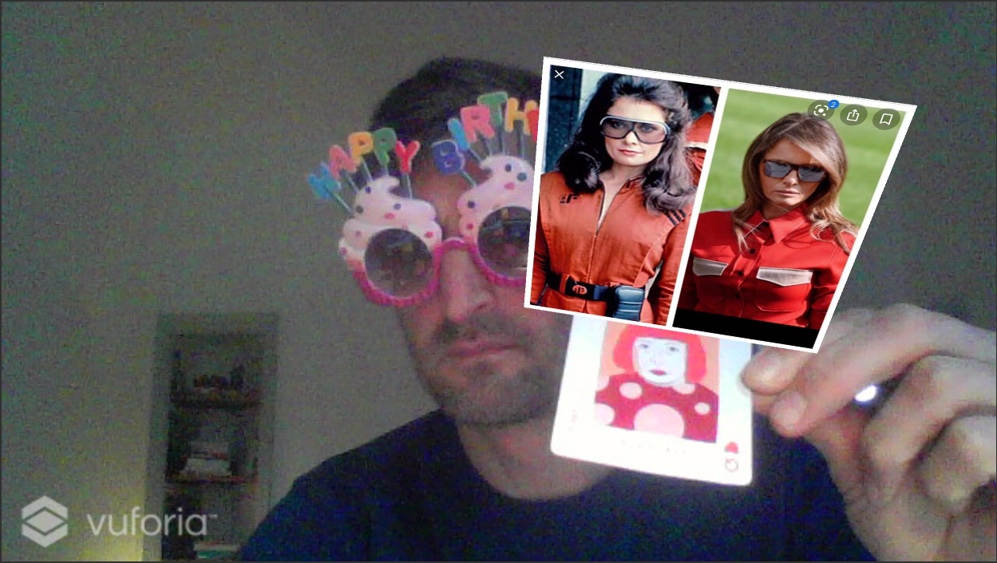

Sommaire
Suivant

